Onderstaande figuur geeft het proces van eicelproductie en vroege onwikkeling van een gezonde bevruchte eicel in het menselijke voortplantingsstelsel weer.
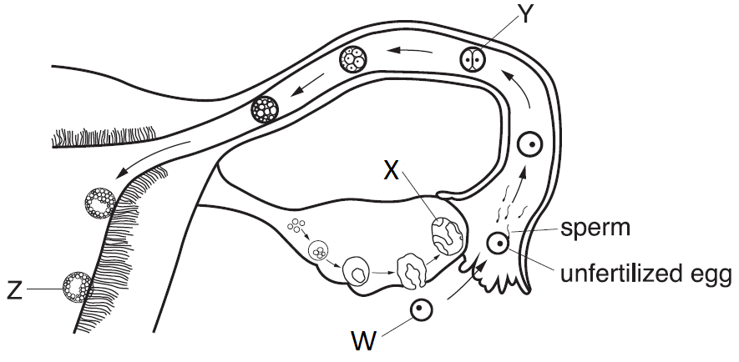
onbevruchte eicel
sperma

Welke van onderstaande beweringen is NIET juist?
(A) Drie poollichaampjes hechten zich aan W.
(B) X produceert progesteron.
(C) Het aantal chromosomen in elke cel bij Y is 46.
(D) Z is het blastulastadium.

Antwoord
A

Uitleg:
Het eerste pool lichaampje is aan het geovuleerde ei bevestigd en de twee andere poollichaampjes zullen worden gevormd nadat de bevruchting heeft plaatsgevonden. Dus drie poollichaampjes zullen worden bevestigd aan de eicel nadat de bevruchting heeft plaatsgevonden en vervolgens meiose voltooid is. Corpus luteum produceert oestrogeen en progesteron. Elke blastomeer van een menselijke cel heeft 46 chromosomen per cel. Op het moment van implantatie heeft de zygote het stadium van blastocyst.

